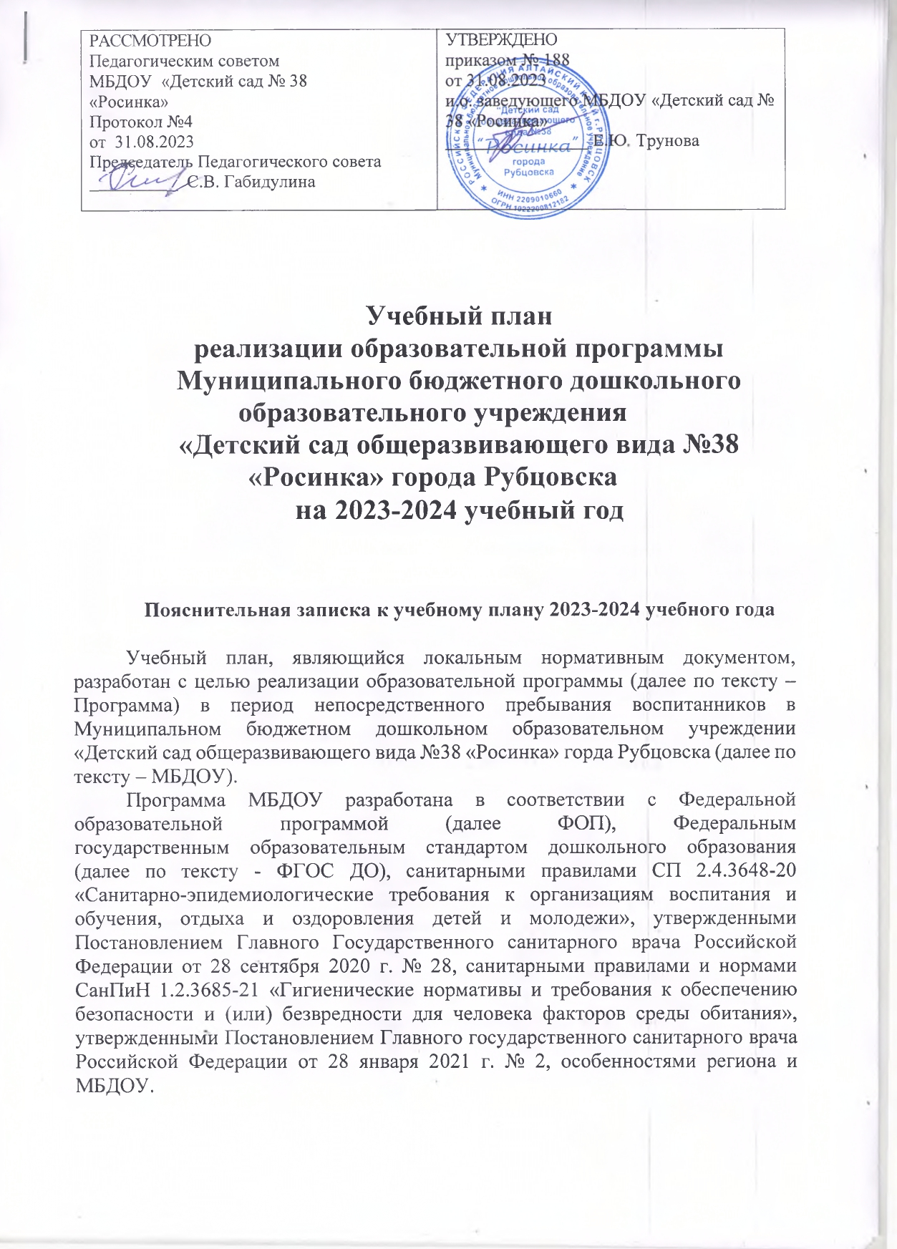

Обязательная (инвариантная) часть Программы разработана с учетом концептуальных положений основной образовательной программы дошкольного образования «От рождения до школы», представленной авторским коллективом под редакцией Н.Е. Вераксы, Т.С. Комаровой, М.А. Васильевой (От рождения до школы. Основная образовательная программа дошкольного образования / Под ред. Н.Е. Вераксы, Т.С. Комаровой, М.А. Васильевой. – 3-е изд., испр. и доп. – М.: МОЗАИКА-СИНТЕЗ, 2014. – 368 с.).
Обязательная (инвариантная) часть Программы, формируемая на основе комплексного подхода, обеспечивает развитие воспитанников во всех пяти взаимодополняющих образовательных областях.
Вариативной частью Программы, формируемой участниками образовательных отношений, предусмотрена реализация в образовательной деятельности парциальных программ различной направленности, соответствующих ФОП ДО и ФГОС ДО и не противоречащих целям и задачам программы «От рождения до школы», способствующих углублению образовательно-воспитательного процесса по определенным направлениям образования, воспитания и развития воспитанников, и позволяющих расширить возможности организации образовательно-воспитательного процесса за счет расширения форм взаимодействия взрослого с воспитанниками:
- в рамках образовательной области «Познавательное развитие» – парциальная программа «Мой край»; реализуется в средней, старших и подготовительной к школе группах один раз в неделю в режимных моментах. Содержание данной программы разработано педагогическим коллективом МБДОУ. Программа знакомит воспитанников с национально-культурной спецификой и природными особенностями малой родины;
Вариативная часть Программы, формируемая участниками образовательных отношений, органично «встроена» в образовательный процесс, количество и тематика организованной образовательной деятельности включены в общий объем образовательной деятельности. Вариант объединения двух частей учебного плана (инвариантной и вариативной) в одну форму продиктован необходимость представлять объем организованной образовательной деятельности цельно, а не по частям.
Данный учебный план определяет содержание и организацию образовательной деятельности направленной на развитие личности, мотивации и способностей воспитанников в различных видах деятельности; учебный план охватывает следующие структурные единицы, представляющие определенные направления развития и образования воспитанников: социально-коммуникативное, познавательное, речевое, художественно-эстетическое и физическое развитие. Решение программных образовательных задач предусматривается в процессе организации:
- организованной образовательной деятельности;
- совместной деятельности взрослых и воспитанников, реализуемой в различных формах в режиме дня (в том числе – в ходе режимных моментов);
- самостоятельной деятельности воспитанников, реализуемой с опорой на специфически детские виды деятельности (в том числе – в ходе режимных моментов);
- различных форм взаимодействия с семьями воспитанников и социумом по вопросам реализации Программы МБДОУ.
Учебным планом определены: продолжительность организованной образовательной деятельности для каждой возрастной группы; максимально допустимый объем образовательной нагрузки в первую и вторую половину дня, в неделю, общее количество часов в год.
Решение программных задач предусмотрено в период с 01 сентября 2023 года по 31 мая 2024 года в процессе организованной образовательной и совместной деятельности педагогов и воспитанников в первую и вторую половину дня. В летний период с 01.06.2024 г. по 31.08.2024 г. МБДОУ функционирует в каникулярном режиме.
В 2023-2024 учебном году в МБДОУ функционируют 6 групп общеразвивающей направленности:

- 2 группа раннего возраста (2-3) - №1 «Колокольчики»;
- младшая группа (3-4 года) -№ 6 «Непоседы»;
- средняя группа (4-5 лет) - № 2 «Капельки»;
- старшая группа (5-6 лет) - № 4 «Росинки»;
- подготовительная к школе группа (6-7 лет) - № 5 «Почемучки»;
- подготовительная к школе группа (6-7 лет) -№ 3 «Солнышко».
Максимально допустимый объем образовательной нагрузки соответствует санитарным правилам СП 2.4.3648-20 и примерной основной общеобразовательной программе дошкольного воспитания «От рождения до школы», ФГОС ДО, ФОП ДО.
Режим дня соответствует возрастным особенностям детей и условиям МБДОУ «Детский сад № 38 «Росинка».
На самостоятельную деятельность детей 2 - 7 лет (игры, подготовка к образовательной деятельности, личная гигиена) в режиме дня должно отводиться не менее 3 - 4 часов.
Продолжительность организованной образовательной деятельности взрослого и воспитанников регламентируется Программой, требованиями действующих санитарно-эпидемиологических нормативов и правил, и составляет:
- для воспитанников третьего года жизни не более 10 минут;
- для воспитанников четвертого года жизни не более 15 минут;
- для воспитанников пятого года жизни не более 20 минут;
- для воспитанников шестого года жизни не более 25 минут;
- для воспитанников седьмого года жизни не более 30 минут.
Максимально допустимый объем образовательной нагрузки в первой половине дня в группе раннего развития не превышает 10 минут, в младшей и средней группе не превышает 30-40 минут соответственно, а в старшей и подготовительной 50 минут и 60 минут соответственно.
Перерывы между периодами организованной образовательной деятельности - не менее 10 минут.
Образовательная деятельность с детьми старшего дошкольного возраста может осуществляться во второй половине дня после дневного сна. Ее продолжительность должна составлять не более 25 минут в день в старшей группе и 30 минут для подготовительной к школе группе.
В середине организованной образовательной деятельности статического характера проводятся физкультурные минутки.
Максимально допустимый объем непосредственно образовательной нагрузки в неделю составляет:
- для воспитанников третьего года жизни не более 1 часов 40 минут;
- для воспитанников четвертого года жизни не более 2 часов 30 минут;
- для воспитанников пятого года жизни не более 3 часов 20 минут;
- для воспитанников шестого года жизни не более 5 часов 25 минут;
- для воспитанников седьмого года жизни не более 7 часов.

Образовательную деятельность, требующую повышенной познавательной активности и умственного напряжения детей, следует организовывать в первую половину дня. Для профилактики утомления детей рекомендуется проводить физкультурные, музыкальные занятия, ритмику и т.п.
Проведение мониторинга достижения детьми планируемых результатов освоения программы предусматривает организацию стартового и итогового мониторинга. Мониторинговое обследование в рамках мониторинга органично включено в образовательно-воспитательный процесс, и проводится посредством бесед, наблюдений, индивидуальной работы с детьми.
Учебный план МБДОУ ориентирован на организацию организованной образовательной деятельности в режиме 5-ти дневной рабочей недели.
Продолжительность учебного года составит 36 недель.
Данный учебный план составлен для организации деятельности с детьми дошкольного возраста с 2 до 7 лет.
В первой половине дня во второй группе раннего возраста планируется не более двух ООД, в младших, средних и старших группах планируются не более двух ООД, а в подготовительных группах - не более трех.
Организованная образовательная деятельность по музыкальному развитию и физическому развитию проводится со всей группой. Количество организованной образовательной деятельности и ее продолжительность, время проведения соответствуют требованиям санитарным правила СП 2.4.3648-20.
В группе детей старшего дошкольного возраста организованная образовательная деятельность во второй половине дня планируется не чаще 3-х раз в неделю, преимущественно двигательного и художественно-эстетического характера.
Содержание Программы в полном объеме реализуется в совместной и специально организованной деятельности педагогов и детей, а также через оптимальную организацию самостоятельной деятельности детей.
- Образовательная область «Физическое развитие». Физическое развитие включает приобретение опыта в следующих видах деятельности детей: двигательной, в том числе связанной с выполнением упражнений, направленных на развитие таких физических качеств, как координация и гибкость; способствующих правильному формированию опорно-двигательной системы организма, развитию равновесия, координации движения, крупной и мелкой моторики обеих рук, а также с правильным, не наносящем ущерба организму, выполнением основных движений (ходьба, бег, мягкие прыжки, повороты в обе стороны), формирование начальных представлений о некоторых видах спорта, овладение подвижными играми с правилами; становление целенаправленности и саморегуляции в двигательной сфере; становление ценностей здорового образа жизни, овладение его элементарными нормами и правилами (в питании, двигательном режиме, закаливании, при формировании полезных привычек и др.). Реализуется в организованной деятельности с группы раннего возраста. Основными формами коррекционно-педагогической работы в процессе физического развития являются индивидуальные и групповые виды организованной деятельности по физическому развитию детей. С детьми планируется три ООД по физическому развитию в неделю. Одно из них - на воздухе.
- Образовательная область «Социально-коммуникативное развитие» направлена на усвоение норм и ценностей, принятых в обществе, включая моральные и нравственные ценности; развитие общения и взаимодействия ребенка со взрослыми и сверстниками; становление самостоятельности, целенаправленности и саморегуляции собственных действий; развитие социального и эмоционального интеллекта, эмоциональной отзывчивости, сопереживания, формирование готовности к совместной деятельности со сверстниками, формирование уважительного отношения и чувства принадлежности к своей семье и к сообществу детей и взрослых в дошкольном учреждении; формирование позитивных установок к различным видам труда и творчества; формирование основ безопасного поведения в быту, социуме, природе. Реализуется в ООД по ознакомлению с окружающим, ручному труду и повседневной жизни.
- Образовательная область «Познавательное развитие» предполагает развитие интересов детей, любознательности и познавательной мотивации; формирование познавательных действий, становление сознания; развитие воображения и творческой активности; формирование первичных представлений о себе, других людях, объектах окружающего мира, о свойствах и отношениях объектов окружающего мира (форме, цвете, размере, материале, звучании, ритме, темпе, количестве, числе, части и целом, пространстве и времени, движении и покое, причинах и следствиях и др.), о малой Родине и Отечестве, представлений о социокультурных ценностях нашего народа, об отечественных традициях и праздниках, о планете Земля как общем доме людей, об особенностях ее природы, многообразии стран и народов мира. Реализуется в ООД по ознакомлению с предметным, природным окружением, явлениями общественной жизни, при формировании элементарных математических представлений, конструктивной деятельности, в повседневной жизни.
- Образовательная область «Речевое развитие» включает владение речью как средством общения и культуры; обогащение активного словаря; развитие связной, грамматически правильной диалогической и монологической речи; развитие речевого творчества; развитие звуковой и интонационной культуры речи, фонематического слуха; знакомство с книжной культурой, детской литературой, понимание на слух текстов различных жанров детской литературы; формирование звуковой аналитикосинтетической активности как предпосылки обучения грамоте. Реализуется в ООД по развитию речи, чтению художественной литературы, в повседневной жизни.
- Образовательная область «Художественно-эстетическое развитие» предполагает развитие предпосылок ценностно-смыслового восприятия и понимания произведений искусства (словесного, музыкального, изобразительного), мира природы; становление эстетического отношения к окружающему миру; формирование элементарных представлений о видах искусства; восприятие музыки, художественной литературы, фольклора; стимулирование сопереживания персонажам художественных произведений; реализацию самостоятельной творческой деятельности детей (изобразительной, конструктивно-модельной, музыкальной и др.). Реализуется в ООД по музыкальному развитию, изодеятельности (лепке, рисованию, аппликации), совместной деятельности детей и взрослого при чтении художественной литературы.
Учебный план составлен в соответствии с требованиями действующих СанПиН. С целью выполнения данных требований, сохранения и укрепления физического и психического здоровья, профилактики утомляемости воспитанников, реализация содержания отдельных разделов (подразделов) образовательных областей (в полном объеме и/или частично) предусмотрена в рамках других образовательных областей (в пределах примерного времени, с использованием определенных форм и методов работы, форм организации воспитанников), а также в совместной деятельности воспитанников и взрослых (с учетом интеграции образовательных областей).
Учебный план рассматривается и рекомендуется к утверждению Педагогическим советом МБДОУ, утверждается приказом заведующего МБДОУ. Все изменения, вносимые в учебный план, утверждаются приказом заведующего и доводятся до сведения всех участников образовательных отношений.
Учебный план

Образовательные области | Количество часов в неделю/год по группам
 | Вторая группа раннего возраста  (2-3 года) |  | Младшая группа  (3-4 лет) | Средняя группа  (4-5лет) | Старшая группа  (5-6лет) |  | Подготовительная к школе группа  (6-7лет)
Обязательная часть
ОО «Физическое развитие»
Физическая культура  (в помещении) | 2 в неделю  72 | 2 в неделю  72 |  | 2 в неделю  72 |  | 2 в неделю  72 | 2 в неделю  72
Физическая культура  (на улице) | 1 в неделю  36 | 1 в неделю  36 |  | 1 в неделю  36 |  | 1 в неделю  36 | 1 в неделю  36
ОО «Познавательное развитие»
Познавательное развитие | 1 в неделю  36 | 2 в неделю  72 |  | 2 в неделю  72 |  | 3 в неделю  108 | 4 в неделю  144
ОО «Речевое развитие»
Развитие речи | 2 в неделю  72 | 1 в неделю  36 |  | 1 в неделю  36 |  | 2 в неделю  72 | 2 в неделю  72
ОО «Художественно-эстетическое развитие»
Рисование | - | 1 в неделю  36 |  | 1 в неделю  36 |  | 2 в неделю  72 | 2 в неделю  72
Лепка | - | 1 раз в 2 недели  18 |  | 1 раз в 2 недели  18 |  | 1 раз в 2 недели  18 | 1 раз в 2 недели  18
Аппликация | - | 1 раз в 2 недели  18 |  | 1 раз в 2 недели  18 |  | 1 раз в 2 недели  18 | 1 раз в 2 недели  18
Музыка | 2 в неделю  72 | 2 в неделю  72 |  | 2 в неделю  72 |  | 2 в неделю  72 | 2 в неделю  72
Итого в неделю/год: | 8  288 | 10  360 |  | 10  360 |  | 13  468 | 14  504
Часть, формируемая участниками образовательных отношений
ОО «Художественно-эстетическое развитие»
Парциальная программа «Цветные ладошки» И.А. Лыковой. | Рисование – 1  36 | - |  | - |  | - | -
Лепка – 1
36
Итого в неделю /год: | 10  360 | 10  360 |  | 10  360 |  | 13  468 | 14  504
Образовательная деятельность в ходе режимных моментов
ОО «Познавательное развитие» Реализация парциальной программы «Мой край» (часть, формируемая участниками образовательных отношений) | - | - |  | 1 раз в неделю  в режимных моментах  36 |  | 1 раз в неделю  в режимных моментах  36 | 1 раз в неделю  в режимных моментах  36
Утренняя гимнастика | Ежедневно | Ежедневно |  | Ежедневно |  | Ежедневно | Ежедневно
Комплексы закаливающих процедур | Ежедневно | Ежедневно |  | Ежедневно |  | Ежедневно | Ежедневно
Гигиенические процедуры | Ежедневно | Ежедневно |  | Ежедневно |  | Ежедневно | Ежедневно
Ситуативные беседы при проведении режимных моментов | Ежедневно | Ежедневно |  | Ежедневно |  | Ежедневно | Ежедневно
Чтение художественной литературы | Ежедневно | Ежедневно |  | Ежедневно |  | Ежедневно | Ежедневно
Формирование основ безопасности | Ежедневно | Ежедневно |  | Ежедневно |  | Ежедневно | Ежедневно
Дежурства | Ежедневно | Ежедневно |  | Ежедневно |  | Ежедневно | Ежедневно
Прогулки | Ежедневно | Ежедневно |  | Ежедневно |  | Ежедневно | Ежедневно
Самостоятельная деятельность детей
Игровая деятельность | Ежедневно | Ежедневно |  | Ежедневно |  | Ежедневно | Ежедневно
Самостоятельная деятельность детей в центрах (уголках) развития | Ежедневно | Ежедневно |  | Ежедневно |  | Ежедневно | Ежедневно

